(a) a binary image (threshold at 128)

兩層 for loop 看每個 pixels 以 128 為界線 以下的

設為0 其餘設為 255

(b) a histogram

一樣將每個點去統計 0 ~ 255 值各出現幾次，然後將其以值方圖呈現

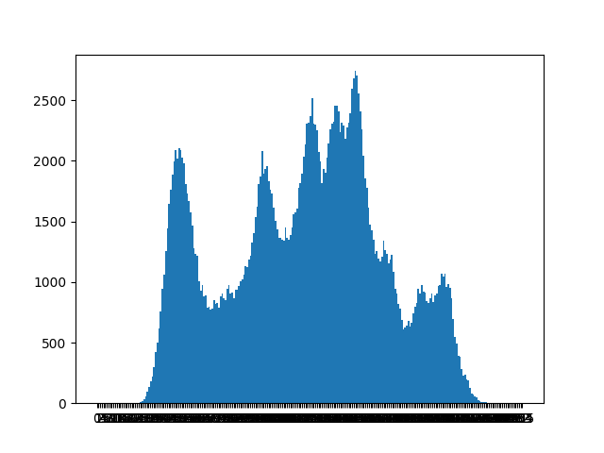

(c) connected components(regions with + at centroid, bounding box)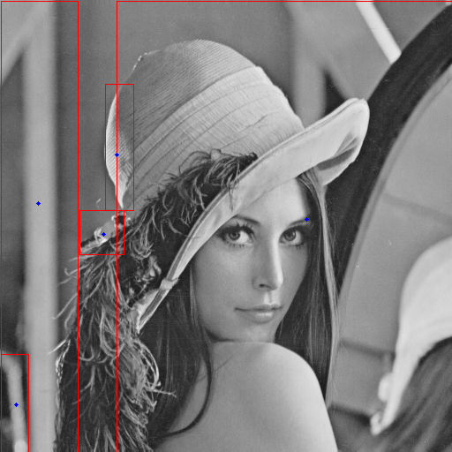

使用 Iteration alogrithm 去找 Connected compomemts